**МИНИСТЕРСТВО НАУКИ И ВЫСШЕГО ОБРАЗОВАНИЯ РФ**

**ФЕДЕРАЛЬНОЕ ГОСУДАРСТВЕННОЕ БЮДЖЕТНОЕ ОБРАЗОВАТЕЛЬНОЕ УЧРЕЖДЕНИЕ ВЫСШЕГО ОБРАЗОВАНИЯ «ЛИПЕЦКИЙ ГОСУДАРСТВЕННЫЙ ТЕХНИЧЕСКИЙ УНИВЕРСИТЕТ»**

Факультет автоматизации и информатики

Кафедра автоматизированных систем управления

ЛАБОРАТОРНАЯ РАБОТА №4

по дисциплине

«Математическое программирование»

Студент АС-21-1 ____________________ Станиславчук С. М.

(подпись, дата)

Руководитель

Профессор ____________________ Качановский Ю. П.

(подпись, дата)

Липецк 2023

Содержание

2. Задание.

3. Область допустимых значений функции.

4. Уравнения вспомогательных функций, подлежащих безусловной

минимизации.

5. Таблица результатов расчета и соответствующих им множителей

Лагранжа.

6. Выводы об оптимальности полученных точек

7. Выводы об эффективности применения непрямых методов (методов

последовательной безусловной минимизации).

8. Выводы о сравнении эффективности непрямых методов условной

оптимизации (методов последовательной безусловной минимизации) и

прямых методов (методов возможных направлений).

2. Задание.

1. Нарисовать область допустимых значений

2. Используя программы ConditionalOptimization и OP_KOND, решить

задачу всеми допустимыми (по виду модели) методами.

3. Для каждого используемого метода написать вспомогательную

оптимизируемую функцию (штрафную функцию).

4. Вычислить множители Лагранжа для всех полученных точек оптимума

5. Результаты расчета представить в таблице.

6. Сделать вывод об оптимальности полученных точек

7. Сделать выводы об эффективности использованных непрямых методов

нелинейного программирования (методов последовательной

безусловной минимизации)

8. Сравнить решения, полученные прямыми методами условной

оптимизации и лучшее решение, полученное непрямыми методами

(методами последовательной безусловной минимизации)

Номер задачи: 4

Номер варианта данной задачи: 2

**Задача №4**

Гипотенуза прямоугольного треугольника равна h. Какими должны быть его катеты, чтобы площадь треугольника была наибольшей.

x_1 – первый катет  
x_2 – второй катет

Найти max $S = 0.5*x_1*x_2$

При ограничениях:

h = 8

1. Область допустимых значений изобразим, используя сервис “Desmos.com”

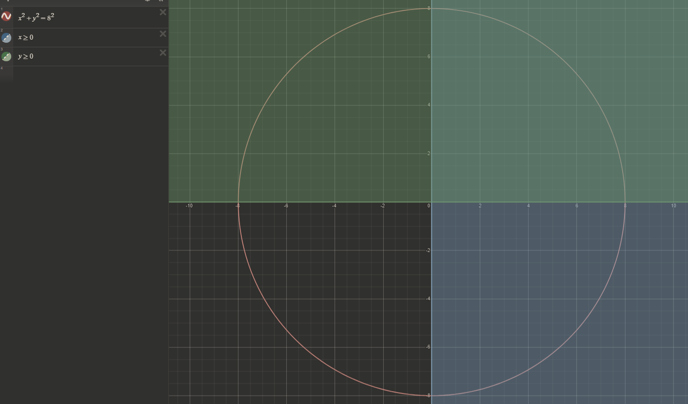

Как можем заметить, точка максимума функции приблизительно будет в точке (5.5; 5.5) и её значение будет ~16.

**1. Метод штрафных функций**

$$S = 0.5*x_{1}*x_{2}$$

$$\left\{\begin{aligned}x_{1}^{2}+x_{2}^{2}-64= 0 \\ x_{1}≥0 \\ x_{2}≥0\end{aligned}\right.$$

**1.1 Штраф типа квадрата срезки**

$$P\left(x,r^{k}\right)=r^{k}\sum_{j=1}^{j}{g_{j}^{+}{\left(x\right)}^{2}};g_{j}^{+}\left(x\right)=\left\{\begin{aligned}g_{j}\left(x\right), если{ g}_{j}\left(x\right)>0 \\ 0 , если{ g}_{j}\left(x\right)≤0\end{aligned}\right.$$

$$P\left(x,r^{k}\right)=r^{k}{(\left(x_{1}^{2}+x_{2}^{2}-64\right)}^{2}+x_{1}^{2}+x_{2}^{2})$$

точность вычислений: 0.001

Начальная точка:

X0 = (5,65575 5,65575)

Итераций: 2

Найденная точка:

Xr = (5,65674376297876, 5,65674376297876)

f(x) = 15,99969

**1.2 Бесконечный барьер**

$$P\left(x,r^{k}\right)=+∞\sum_{jϵj}^{j}{|g_{j}\left(x\right)|}$$

$$P\left(x,r^{k}\right)=+∞(\left|x_{1}^{2}+x_{2}^{2}-64\right|+\left|x_{1}\right|+\left|x_{2}\right|)$$

Точность вычислений: 0.001

Итераций: 2

Начальная точка:

X0 = (5,65575 5,65575)

Найденная точка:

Xr = (5,65674376297876, 5,65674376297876)

f(x) = 15,9994

**2. Метод барьерных функций**

Неприменим, так как в данной задаче присутствуют ограничения равенства.

**3. Метод Фиакка-Маккорника**

$$z\left(x,r^{k}\right)=f\left(x\right)+\frac{1}{2r^{k}}\sum_{i=1}^{k}{h_{i}^{2}\left(x\right)}-r^{k}\sum_{i=1}^{j}{\frac{1}{g_{i}(x)}}$$

**3.1 Обратная функция**

$$P\left(x,r^{k}\right)=-r^{k}(\frac{1}{x_{1}^{2}+x_{2}^{2}-64}+\frac{1}{x_{1}}+\frac{1}{x_{2}})$$

Точность вычислений: 0.001

Итераций: 3

Начальная точка:

X0 = (5,65674 5,65674)

Найденная точка:

Xr = (5,65684319984718, 5,65684319984718)

f(x) = 15,99994

**3.2 Логарифмическая функция**

$$P\left(x,r^{k}\right)=-r^{k}(\ln\left(-x_{1}^{2}-x_{2}^{2}+64\right)+\ln\left({-x}_{1}\right)+\ln{(-x_{2})})$$

Точность вычислений: 0.001

Итераций: 4

Начальная точка:

X0 = (5,65684 5,65684)

Найденная точка:

Xr = (5,65685314463473, 5,65685314463473)

f(x) = 15,99999

**3.3 Квадрат срезки**

Итераций: 5

Начальная точка:

X0 = (5.65132 5.65132)

Найденная точка:

Xr = (5.65685 5.65685)

f(x) = 16.00000

**3.4 Бесконечный барьер**

Итераций: 5

Начальная точка:

X0 = (5.65134 5.65134)

Найденная точка:

Xr = (5.65685 5.65685)

f(x) = 16.00000

**4. Метод множителей $$L\left(x,λ^{(k)},μ^{(k)},r^{(k)}\right)=f\left(x\right)+\sum_{i=1}^{K}{λ_{i}^{(k)}}h_{i}\left(x\right)+\frac{r^{\left(k\right)}}{2} \sum_{i=1}^{K}{h_{i}{\left(x\right)}^{2}}+\frac{1}{2r^{(k)}}\sum_{j=1}^{j}{\left\{{\left[\max\left(0,μ_{j}^{\left(k\right)}+,r^{\left(k\right)}g_{j}\left(x\right)\right)\right]}^{2}-{\left(μ_{j}^{\left(k\right)}\right)}^{2}\right\};}$$**

$$L\left(x,λ^{(k)},μ^{(k)},r^{(k)}\right)=0.5x_{1}x_{2}+λ_{1}^{\left(k\right)}\left(x_{1}^{2}+x_{2}^{2}-64\right)+\frac{r^{\left(k\right)}}{2} {\left(x_{1}^{2}+x_{2}^{2}-64\right)}^{2}+\frac{1}{2r^{\left(k\right)}}\left\{{\left[\max\left(0,μ_{1}^{\left(k\right)}+,r^{\left(k\right)}x_{1}\right)\right]}^{2}-{\left(μ_{1}^{\left(k\right)}\right)}^{2}\right\}+\frac{1}{2r^{\left(k\right)}}\left\{{\left[\max\left(0,μ_{2}^{\left(k\right)}+,r^{\left(k\right)}x_{2}\right)\right]}^{2}-{\left(μ_{2}^{\left(k\right)}\right)}^{2}\right\};$$

Точность вычислений: 0.001

Начальная точка:

X0 = (5,64579 5,64579)

Итераций: 2

Найденная точка:

Xr = (5,65685451129502, 5,65685451129502)

f(x) = 16,00000

**5. Метод проекции градиента**

Неприменим для выбранной задачи так как в ней присутствуют ограничений равенства и ограничения неравенства.

|  |  |  |  |  |
| --- | --- | --- | --- | --- |
| Метод | | Значение функции | Найденная точка | Количество итераций |
| Штрафных функций | Квадрат срезки | 15,99969 | 5,65674376297876; 5,65674376297876 | 2 |
| Бесконечный барьер | 15,9994 | 5,65674376297876; 5,65674376297876 | 2 |
| Барьерных функций | - | - | - | - |
| Фиакка-Маккромика | Обратная функция | 15,99994 | 5,65684319984718; 5,65684319984718 | 3 |
| Логарифмическая функция | 15,99999 | 5,65685314463473; 5,65685314463473 | 4 |
| Квадрат срезки | 16.00000 | 5.65685;  5.65685 | 5 |
| Бесконечный барьер | 16.00000 | 5.65685;  5.65685 | 5 |
| Множителей | | 16,00000 | 5,65685451129502; 5,65685451129502 | 2 |
| Проекции градиента | - | - | - | - |

Решим уравнение методом множителей Лагранжа

max S(x) = 0.5*x_1*x_2

при ограничениях

x_1^2+x_2^2-64 = 0

-x_1 <= 0

-x_2 <= 0

Функция Лагранжа

$$L\left(x,λ,u\right)=0.5*x_1*x_2+ λ_{1}(x_1^2+x_2^2-64)+ λ_{2}({-x}_{1}+u_{2}^{2})+ λ_{3}(-x_{2}+u_{3}^{2})$$

Необходимыми условиями существования минимума 1-го порядка будут являться следующие:

$$\left\{\begin{aligned}\frac{δL\left(x,λ,u\right)}{δx_{1}}=0.5*x_2+λ_{1}(2x_1)-λ_{2}=0 \\ \frac{δL\left(x,λ,u\right)}{δx_{2}}=0.5*x_1+λ_{1}(2x_2)-λ_{3}=0 \\ x_{1}^{2}+x_{2}^{2}-64=0 \\ {-x}_{1}≤ 0 \\ -x_{2}≤0 \\ λ_{1}(x_{1}^{2}+x_{2}^{2}-64)=0 \\ λ_{2}x_{1}=0 \\ λ_{3}x_{2}=0\end{aligned}\right\}$$

Пусть $λ_{1}≠0$, $λ_{2}=0$, $λ_{3}≠0$

Тогда

$$x_{2}=0$$

Из ограничения равенства

$$x_{1}^{2}-64=0$$

$$x_{1}=±8$$

*x_1 = -8 Отбрасываем, так как данное значение не соответствует ограничению*

Из первого уравнения

$$0.5*x_2+λ_{1}(2x_1)-λ_{2}$$

$$λ_{1}\left(2x_{1}\right)=0$$

$$λ_{1}\left(16\right)=0$$

*Но мы же говорили, что $λ_{1}≠0$. Что-то не сходится.*

Проверяемая точка $x^{*}≈(5.65;5.65)$

$$1) x_{1}^{2}+x_{2}^{2}-144=2*{5.65}^{2}-64≈0$$

$$2) -x_{1}+u_{1}^{2}=-5.65+u_{1}^{2}=0→u_{1}=±2.37697→λ_{2}=0$$

$$3) -x_{2}+u_{2}^{2}=-5.65+u_{2}^{2}=0→u_{2}=±2.37697→λ_{3}=0$$

$$4) 0.5x_{2}+2λ_{1}x_{1}-λ_{2}=0.5*5.65+2λ_{1}*5.65-0=0→λ_{1}=-0.25$$

Осуществим проверку найденных множителей:

$$5) λ_{1}: 0.5x_{1}+2λ_{1}x_{2}-λ_{3}=0.5*5.65+2*\left(-0.25\right)*5.65-0=0$$

Действительно, найденная точка [5.65, 5.65] является максимумом функции

Вывод:

Из таблицы можно сделать выводы, что самыми эффективными методами являются метод штрафных функций со штрафом типа квадрат срезки, Фиакка-Маккромика со штрафом типа логарифмическая функция.

Стоит отметить, что самым эффективном среди всех методов является метод множителей. Этот метод показал наибольшую скорость сходимости и точность значений.